Biotechnologia i nanotechnologia w Polsce w 2024 r.

W 2024 r. działalność w biotechnologii prowadziło 246 przedsiębiorstw, tj. o 26,2% więcej niż przed rokiem. Nakłady wewnętrzne poniesione przez przedsiębiorstwa na działalność biotechnologiczną wyniosły 3 290,2 mln zł i zwiększyły się w skali roku o 38,1%. W biotechnologii w przedsiębiorstwach pracowało 6 408 osób. Działalnością badawczą i rozwojową w biotechnologii zajmowało się 275 podmiotów, tj. o 15,1% więcej niż przed rokiem. Nakłady wewnętrzne na działalność B+R w biotechnologii wyniosły 1 842,8 mln zł i wzrosły w skali roku o 7,1%. W działalność badawczą i rozwojową w biotechnologii zaangażowane były 8 424 osoby.
38,1%
Wzrost nakładów wewnętrznych
na działalność biotechnologiczną
w przedsiębiorstwach r/r

BIOTECHNOLOGIA

Biotechnologia w przedsiębiorstwach
Działalność w biotechnologii prowadziło 246 przedsiębiorstw, które klasyfikowane są jako przedsiębiorstwa biotechnologiczne (BF). Wśród nich 38,6% stanowiły przedsiębiorstwa wyspecjalizowane w działalności biotechnologicznej (DBF).
Spośród wszystkich przedsiębiorstw biotechnologicznych 64,2% prowadziło działalność
badawczą i rozwojową (B+R) w biotechnologii (BRDF), z czego 66,5% zajmowało się wyłącznie działalnością B+R w biotechnologii, a pozostałe łączyły działalność B+R z produkcją biotechnologiczną.
Ponad połowa przedsiębiorstw prowadzących działalność
w biotechnologii to przedsiębiorstwa o liczbie pracujących 49 osób i mniej
Pod względem klas wielkości badanych podmiotów dominowały przedsiębiorstwa o liczbie pracujących 49 osób i mniej, które stanowiły 57,3% wszystkich przedsiębiorstw biotechnologicznych. Udział przedsiębiorstw o liczbie pracujących od 50 do 249 osób wyniósł 28,5%, a tych o liczbie pracujących 250 osób i więcej ‒ 14,2%.
Wykres 1. Przedsiębiorstwa prowadzące działalność w biotechnologii
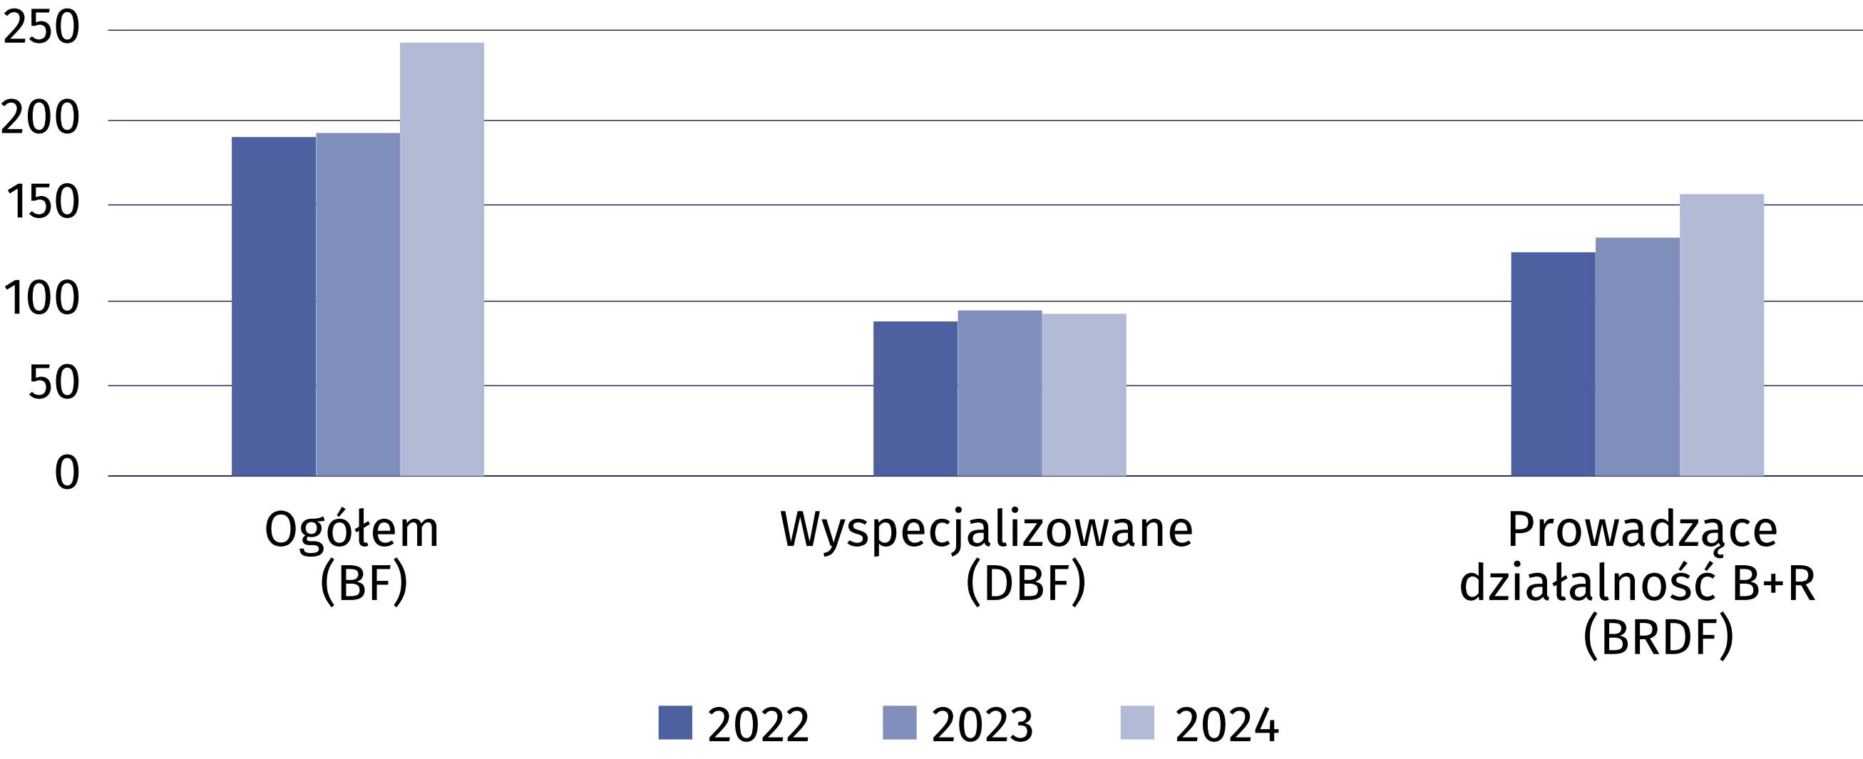

Nakłady wewnętrzne przedsiębiorstw na działalność w biotechnologii
Nakłady wewnętrzne przedsiębiorstw poniesione na działalność w biotechnologii w 2024 r. wyniosły 3 290,2 mln zł (o 38,1% więcej niż w roku poprzednim), z czego 95,8% stanowiły środki wewnętrzne przedsiębiorstw.

Wykres 2. Nakłady wewnętrzne przedsiębiorstw na działalność w biotechnologii
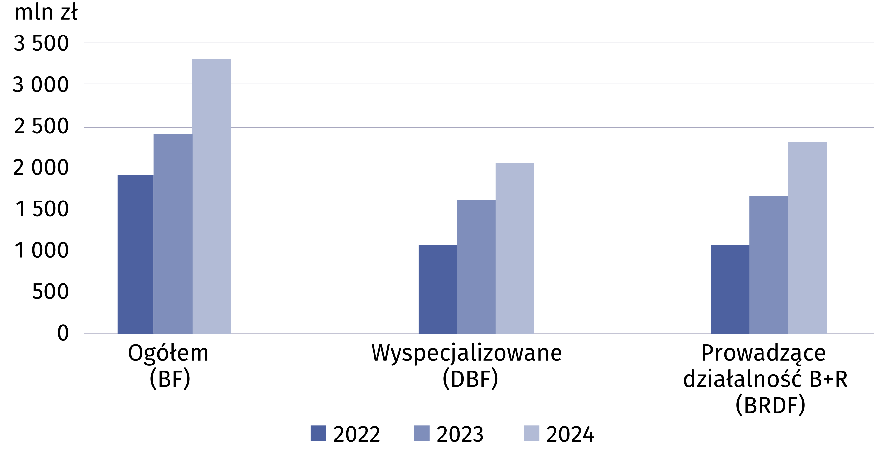

Personel w biotechnologii
Wśród pracujących w działalności B+R w przedsiębiorstwach biotechnologicznych kobiety stanowiły 61,4%
W 2024 r. w działalność biotechnologiczną zaangażowanych było 12 350 osób (o 18,5% więcej niż przed rokiem). W przedsiębiorstwach pracowało 6 408 osób, tj. o 43,0% więcej niż rok wcześniej. Działalność badawczą i rozwojową w przedsiębiorstwach prowadziły 2 482 osoby (w tym 1 525 kobiet), co stanowiło 38,7% wszystkich pracujących w biotechnologii w przedsiębiorstwach.
Wykres 3. Personel w biotechnologii w przedsiębiorstwach
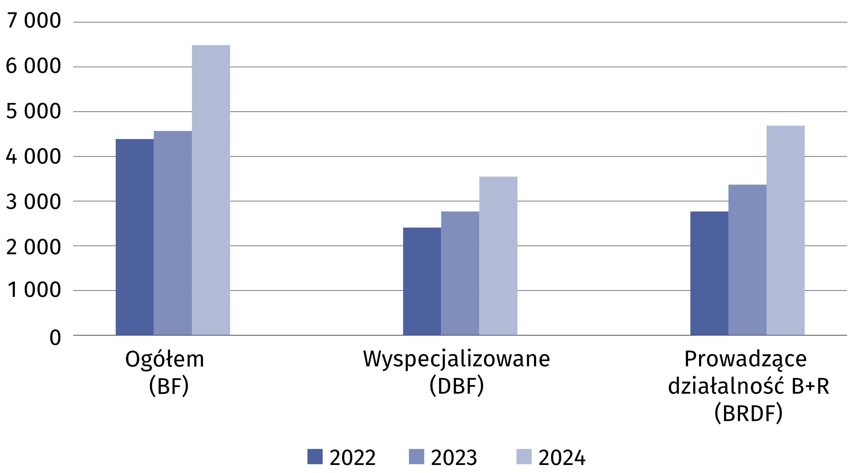

Działalność badawcza i rozwojowa w biotechnologii
Działalność badawczą i rozwojową w biotechnologii prowadziło 275 podmiotów, z czego 62,2% stanowiły podmioty sektora przedsiębiorstw.
Nakłady wewnętrzne na działalność B+R w biotechnologii zwiększyły się w skali roku o 7,1% do 1 842,8 mln zł. Nakłady wewnętrzne podmiotów zaliczanych do sektora przedsiębiorstw i sektora szkolnictwa wyższego stanowiły odpowiednio 59,5% i 37,7% tej kwoty, natomiast udział podmiotów z sektora rządowego wraz z sektorem prywatnych instytucji niekomercyjnych wyniósł 2,8%.

Tablica 1. Nakłady wewnętrzne na działalność B+R w biotechnologii
według sektorów wykonawczych
Sektory wykonawcze | 2022 | 2023 | 2024
Sektory wykonawcze | w tys. zł
Ogółem | 1 432 365,7 | 1 719 941,3 | 1 842 828,9
Sektor przedsiębiorstw | 700 258,2 | 924 358,1 | 1 097 054,5
w tym przedsiębiorstwa | 604 399,1 | 852 405,1 | 979 632,7
Sektor rządowy i sektor prywatnych instytucji niekomercyjnych | 31 492,1 | 44 447,8 | 51 098,6
Sektor szkolnictwa wyższego | 700 615,4 | 751 135,4 | 694 675,8

W działalność B+R w biotechnologii w 2024 r. zaangażowane były 8 424 osoby. Liczba pracujących była podobna jak przed rokiem. Blisko trzy czwarte personelu zaangażowanego w działalność B+R w biotechnologii stanowili badacze.
Działalność nanotechnologiczną prowadziło 88 przedsiębiorstw, tj. o 6,0% więcej niż przed rokiem. Nakłady wewnętrzne poniesione przez przedsiębiorstwa na działalność nanotechnologiczną wyniosły 433,3 mln zł i były o 11,1% wyższe niż rok wcześniej. W nanotechnologii pracowało 3 377 osób, z czego w przedsiębiorstwach – 1 258 osób. Działalność badawczą i rozwojową w nanotechnologii prowadziło 150 podmiotów, tj. o 2,7% więcej niż przed rokiem. Nakłady wewnętrzne poniesione na działalność B+R w nanotechnologii wyniosły 368,3 mln zł i były o 3,2% niższe niż w roku poprzednim. W działalność badawczą i rozwojową w nanotechnologii zaangażowane były 2 654 osoby.
11,1%
Wzrost nakładów wewnętrznych
na działalność nanotechnologiczną w przedsiębiorstwach r/r

NANOTECHNOLOGIA

Nanotechnologia w przedsiębiorstwach
W 2024 r. liczba przedsiębiorstw, które wykazały działalność nanotechnologiczną, czyli stosowały nanotechnologię do produkcji dóbr pośrednich i finalnych i/lub prowadziły działalność badawczą i rozwojową w nanotechnologii, wyniosła 88, tj. wzrosła o 6,0% w porównaniu
z rokiem poprzednim.
Wykres 4. Przedsiębiorstwa prowadzące działalność w nanotechnologii
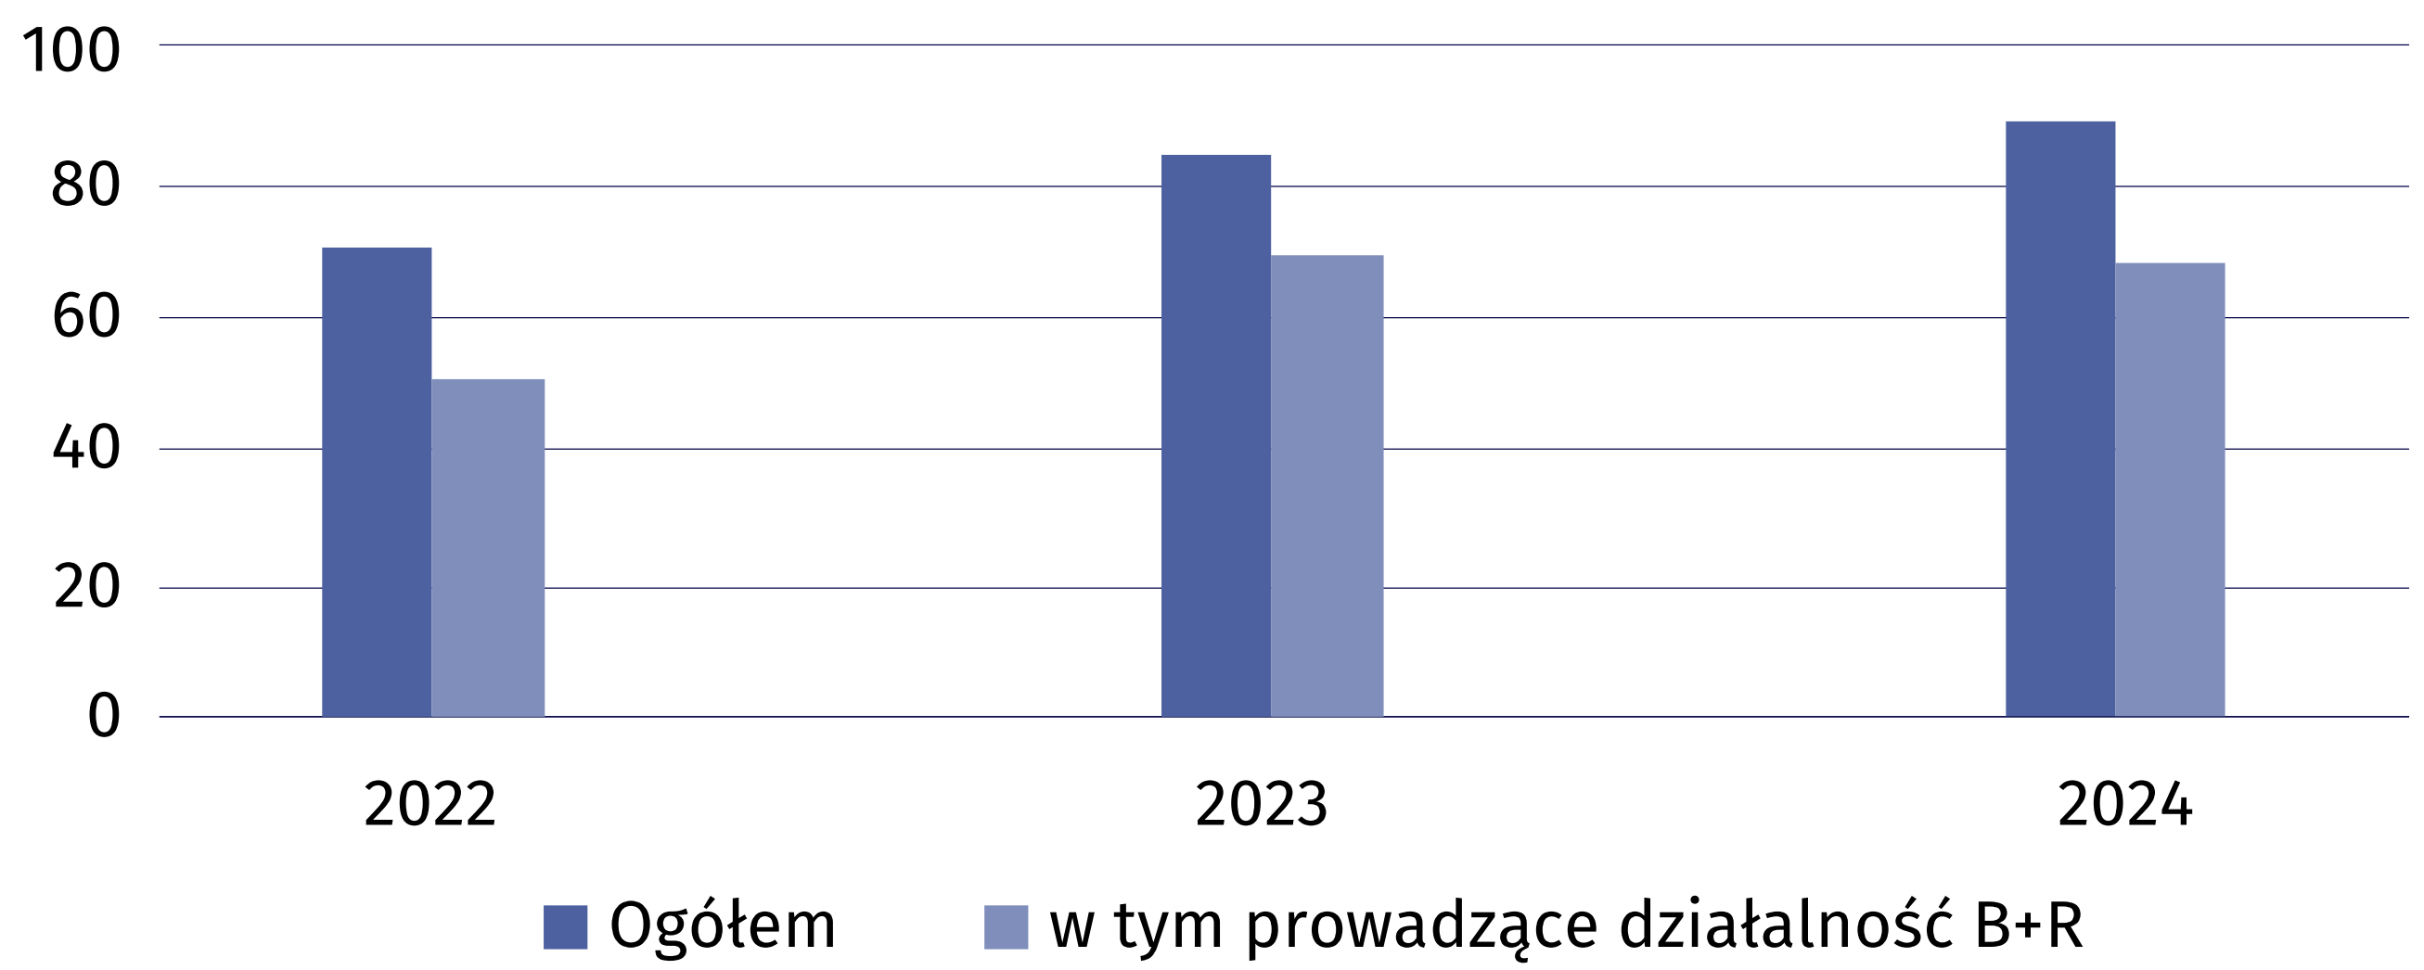
Działalność nanotechnologiczna w przedsiębiorstwach obejmuje produkcję, w której nanotechnologia jest wykorzystywana do wytwarzania dóbr pośrednich i finalnych. Nanotechnologia może być także stosowana w sposób pośredni, gdy przedsiębiorstwa pełnią rolę użytkownika lub integratora. Nanotechnologia znajduje także zastosowanie w działalności badawczej i rozwojowej, czyli w badaniach naukowych i eksperymentalnych pracach rozwojowych.
Dla 70,5% badanych przedsiębiorstw dominującym obszarem zastosowania nanotechnologii były nanomateriały
W badaniu dotyczącym działalności nanotechnologicznej przedsiębiorstwa określały obszary zastosowania nanotechnologii w produkcji oraz w działalności badawczej i rozwojowej, a także wskazywały obszar dominujący. W 2024 r., podobnie jak w latach poprzednich, dla większości przedsiębiorstw dominującym obszarem zastosowania nanotechnologii były nanomateriały – liczba takich przedsiębiorstw była podobna jak rok wcześniej.
Tablica 2. Przedsiębiorstwa według dominującego obszaru zastosowania nanotechnologii
Obszary zastosowania | 2022 | 2023 | 2024
Ogółem | 70 | 83 | 88
Nanomateriały | 50 | 61 | 62
Nanoelektronika | 1 | – | –
Nanofotonika | 1 | 3 | 4
Nanobiotechnologia | 4 | 5 | 3
Nanomedycyna | 2 | 3 | 3
Nanomechanika | 1 | – | 1
Filtracja i membrany | – | 1 | 5
Kataliza | – | 1 | 1
Oprogramowanie do modelowania i symulacji | 1 | – | –
Inne | 10 | 9 | 9

Nakłady wewnętrzne przedsiębiorstw na działalność w nanotechnologii
Nakłady wewnętrzne na działalność nanotechnologiczną są to nakłady poniesione na ten cel przez przedsiębiorstwo w roku sprawozdawczym, niezależnie od źródła pochodzenia wydatkowanych środków.
W 2024 r. na działalność nanotechnologiczną przeznaczono 433,3 mln zł, z czego 94,3% stanowiły środki wewnętrzne przedsiębiorstw. W stosunku do roku poprzedniego nakłady na działalność nanotechnologiczną wzrosły o 11,1%.
Wykres 5. Nakłady wewnętrzne przedsiębiorstw na działalność w nanotechnologii
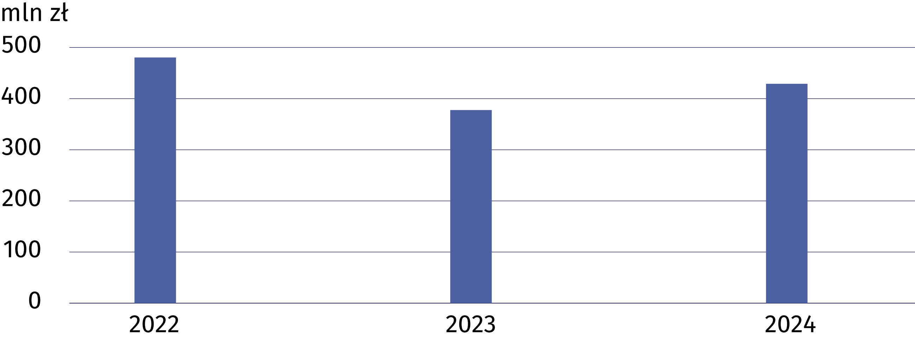

Personel w nanotechnologii
Kobiety stanowiły 44,1% wszystkich pracujących w działalności B+R w przedsiębiorstwach
nanotechnologicznych
W 2024 r. w działalność nanotechnologiczną (zarówno w jednostkach naukowych, jak
i w przedsiębiorstwach) zaangażowanych było 3 377 osób. W przedsiębiorstwach pracowało 1 258 osób, tj. o 0,5% mniej niż przed rokiem. Działalność badawczą i rozwojową w przedsiębiorstwach prowadziło 535 osób (w tym 236 kobiet), co stanowiło 42,5% ogólnej liczby pracujących w nanotechnologii w przedsiębiorstwach.
Wykres 6. Personel w nanotechnologii w przedsiębiorstwach
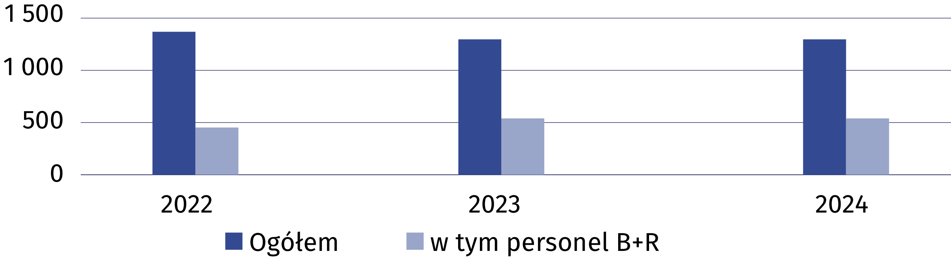

Działalność badawcza i rozwojowa w nanotechnologii
W 2024 r. działalność badawczą i rozwojową w nanotechnologii prowadziło 150 podmiotów, tj. o 2,7% więcej niż przed rokiem. Wielkość nakładów wewnętrznych na działalność B+R w nanotechnologii wyniosła 368,3 mln zł, tj. o 3,2% mniej niż rok wcześniej.
Największy udział w nakładach wewnętrznych na B+R w nanotechnologii miał sektor szkolnictwa wyższego

Podstawową klasyfikacją działalności badawczej i rozwojowej jest podział podmiotów
na sektory wykonawcze. Najwyższy udział w nakładach wewnętrznych na badania naukowe i prace rozwojowe w nanotechnologii miał sektor szkolnictwa wyższego (57,4%).
Tablica 3. Nakłady wewnętrzne na działalność B+R w nanotechnologii
według sektorów wykonawczych
Sektory wykonawcze | 2022 | 2023 | 2024
Sektory wykonawcze | w tys. zł
Ogółem | 399 929,5 | 380 293,6 | 368 296,8
Sektor przedsiębiorstw | 154 476,3 | 155 736,3 | .
w tym przedsiębiorstwa | 83 639,9 | 89 211,0 | 84 918,6
Sektor rządowy i sektor prywatnych  instytucji niekomercyjnych | 18 500,9 | 14 358,4 | .
Sektor szkolnictwa wyższego | 226 952,3 | 210 198,9 | 211 447,3

W 2024 r. w działalność badawczą i rozwojową w nanotechnologii zaangażowane były 2 654 osoby, w tym 1 151 kobiet. W stosunku do 2023 r. liczba personelu B+R w nanotechnologii wzrosła o 1,7%, w tym kobiet – o 4,8%.

W przypadku cytowania danych Głównego Urzędu Statystycznego prosimy o zamieszczenie informacji: „Źródło danych GUS”, a w przypadku publikowania obliczeń dokonanych
na danych opublikowanych przez GUS prosimy o zamieszczenie informacji: „Opracowanie własne na podstawie danych GUS”.

Opracowanie merytoryczne:  Urząd Statystyczny w Szczecinie  Dyrektor Magdalena Wegner  Tel: 91 459 77 00 | Rozpowszechnianie:  Wydział Współpracy z Mediami  Tel. komórkowy: +48 695 255 032  Tel. stacjonarne: +48 22 608 38 04, +48 22 449 41 45, +48 22 608 30 09  e-mail: obslugaprasowa@stat.gov.pl

stat.gov.pl

@GUS_STAT

@GlownyUrzadStatystyczny

gus_stat

glownyurzadstatystycznygus

glownyurzadstatystyczny
Powiązane opracowania
Biotechnologia i nanotechnologia w Polsce w 2023 r.
Nauka i technika w 2023 r.
Ważniejsze pojęcia dostępne w słowniku
Biotechnologia
Obszary aktywności w dziedzinie biotechnologii
Przedsiębiorstwo prowadzące działalność w dziedzinie biotechnologii
Nanotechnologia

